**Конспект**

**индивидуального занятия по формированию речевого слуха и произносительной стороны устной речи**

*Васильева Т.Е., учитель-дефектолог*

*БОУ ЧР «Цивильская ОШИ для*

*обучающихся с ОВЗ №1» Минобразования Чувашии*

**Тема: Автоматизация звука «Ж» , работа над темой «Живопись»**

Цель: упражнять в слухозрительном и слуховом восприятии речевого материала по теме «Живопись», автоматизация звука [ж].

Задачи:

образовательные:

- развивать умение воспринимать слухозрительно сложные речевые конструкции необходимые в общении на уроках и во внеурочное время,

- учить опознавать и распознавать на слух словосочетания и слова по теме «Живопись», упражнять в восприятии на слух текста монологического характера целиком и по отдельным предложениям;

коррекционные:

- обучать нормативному произношению звука [ж] в различных синтаксических единицах,

- развивать навыки восприятия и воспроизведения основных просодических компонентов речи (темп, ритм)

- развивать умение использовать в речевом общении естественные невербальные средства коммуникации (соответствующее выражение лица, позу, пластику и другое);

воспитательные:

- развивать эстетический вкус, умение сформулировать эстетические оценки и суждения, формировать необходимый словарный запас для выражения чувств и собственного отношения к воспринятому.

Словарь: живопись, живописец, натюрморт, пейзаж, портрет, полотно, пейзажист.

Оборудование: карточки с заданиями, артикуляционные профили, фотографии картин, книга « Изобразительное искусство. Живопись».

*Варвара А., 17 лет, ученица 9с класса. Диагноз: двухсторонняя кондуктивная тугоухость III степени, врожденная полная абрезия слуховых проходов, микропия ушных раковин. В декабре 2014 г. произведена двухсторонняя имплантация слухового аппарата костной проводимости Baha. Установлен статус: ребенок – инвалид.*

*Голос по силе и тембру нормальной громкости. Речь внятная, внятность речи 99,3 %. Словесное ударение в словах соблюдает, ошибается лишь в незнакомых словах. Средняя потеря слуха: правое ухо-70,1 дБ, восприятие звуков в диапазоне частот 8000 Гц., левое ухо- 70,8 дБ, восприятие звуков в диапазоне частот 8000 Гц. По данным обследования слуха речью разговорную речь со слуховым аппаратом речевой материал воспринимает на 100% на расстоянии 6 м., шепотную речь - 1-1,5 м. Испытывает затруднения в восприятии и воспроизведении слов сложной слоговой структуры. Нормы орфоэпии воспроизводит на основе слуха при говорении.*

Ход занятия:

Подчеркнутый словарь дается на слух (за экраном )

|  |  |
| --- | --- |
| **Деятельность учителя** | **Деятельность ученика** |
| 1. Восприятие фраз обиходно-разговорного характера | |
| Варя, здравствуй!  Ты меня слышишь?  Послушай.  Музей.  Краеведческий музей.  Художественный музей.  Ты знаешь, что в Чебоксарах есть художественный музей?  Как он называется?    Как ты думаешь, какие экспонаты представлены в этом музее?  Посмотри книгу. В этом музее еще есть скульптуры, декоративная посуда. Но большинство экспонатов – это картины русских и чувашских художников.  Можно сказать по-другому.  Послушай: Картины живописцев  Повтори.  Как ты думаешь, о чем мы будем говорить сегодня на занятии?  Правильно | Здравствуйте, Татьяна Евгеньевна!  Да, я слышу Вас.  Музей.  Краеведческий музей.  Художественный музей.  Да, знаю  Чувашский Государственный художественный музей  Я думаю, что в этом музее представлены картины.  Картины живописцев.  Мы будем говорить о живописи. |
| 1. Формирование произносительной стороны речи: автоматизация звука [ж] | |
| Варя, послушай, с какого звука начинаются слова: живопись, живописец, живописный  Правильно произноси звук [ж], слушай себя.  Повтори: ж – ж – ж______  Дай характеристику звуку [ж].  Работа с профилем звука (карточка 1)  Варя, на каком из артикуляционных профилей изображён звук [ж]?  Как произносится звук [ж]?  Прочитай слоги, произноси звук [ж] немного протяжно. Слушай себя. (карточка 2)  Ж__а – жа аж__а – ажа  Ж__о – жо ож__о – ожо  Ж__у – жу уж__у – ужу  Жда – жна ждать - можно  Жды – жны однажды – нужны  Жди – жни дожди – художник  Послушай:  художник-пейзажист  Что изображает художник-пейзажист?  Составь предложение из слов: который, природу, жанр, изображает, живую, это, пейзаж.  Прочитай. (карточка 4)  Послушай и повтори. Говори в правильном темпе: «пейзажная живопись», «художник-пейзажист».   Соедини части предложений и прочитай получившиеся афоризмы. (карточка 5)  1)Дело художника  Некоторые художники  Картина –  2) песня без слов.  рождать радость.  изображают солнце желтым пятном, другие же превращают желтое пятно в солнце. | Слова начинаются со звука [ж].  Звук [ж] – согласный, звонкий, твёрдый.  *Выбирает профиль, объясняет свой выбор (представлены профили звуков З, Ш, Ж)*: профиль 1 не походит – нет голоса, профиль 2 не подходит, так как при звуке [ж] язык вверху.  Губы округлены. Язык в форме чашечки приподнят к передней части нёба, есть голос.  *Ученица читает слоги, сочетания звуков и слова, стараясь следить за своим произношением.*    Художник-пейзажист изображает пейзажи.  *Ученица составляет предложение:* «Пейзаж – это жанр живописи, который изображает живую природу».  *Ученица произносит*: «пейзажная живопись», «художник-пейзажист».  *Ученица соединяет части фраз и читает.*  Дело художника рождать радость.  Некоторые художники изображают солнце желтым пятном - другие же превращают желтое пятно в солнце.  Картина – песня без слов. |
| 1. Развитие речевого слуха. Обучение опознаванию на слух фраз, словосочетаний, слов по теме «Живопись» | |
| Варя, рассмотри картины.  Определи, в каком жанре живописи они исполнены. Подложи таблички. Прочитай. (карточка 6)  Найди пейзажи, изображающие русскую природу. (карточка 8) | Портрет, натюрморт и пейзаж.    *Ученица выбирает из предложенных вариантов верные.* |
| 1. Восприятие текста | |
| Послушай внимательно текст. (карточка 9)  Бескрайнее русское раздолье, родная природа во всей красе смотрят на нас с полотен Ивана Ивановича Шишкина. На его картинах то раннее утро в лесу, то бескрайние просторы полей, то таинственный полумрак лесной чащи. Деревья, трава, цветы привлекали внимание художника.  Живописец с большим мастерством показал красоту русского поля. Яркий пример этому картина «Рожь».  Среди всех произведений пейзажиста наиболее популярна картина «Утро в сосновом лесу». Перед нами зелёное царство леса. Сосны расположены то вблизи, то вдали. В центре – медведица с тремя медвежатами. Картина рассказывает о красоте раннего утра в лесу, когда встаёт золотой день.  За умение тонко чувствовать и изображать природу друзья называли Ивана Ивановича Шишкина «Лесной царь».  Что ты поняла?  О ком этот текст?  Послушай текст по предложениям. Поставь у каждого предложения верный порядковый номер. Разложи карточки с предложениями по порядку. (карточка 10)  Повтори фразы, найди их в предложениях и подчеркни: русское раздолье, зелёное царство, золотой день. (карточка 10)  Что описывал Шишкин в своих картинах?  О каких двух картинах Шишкина говорится в тексте?  Выполни задания:  1) Подбери нужные открытки. Покажи картину Шишкина «Утро в сосновом лесу» и картину «Рожь». (карточка 11)  2) Подбери к словам «бескрайний», «таинственный» слова близкие по значению, используя слова для справок (волшебный, бесконечный, загадочный, безграничный, секретный). (карточка 12)  3) Продолжи: «С полотен Шишкина смотрит на нас…»; «На картине Шишкина мы видим …»; «Внимание Шишкина привлекали …».  (карточка 13)    4) Как в тексте описана картина «Утро в сосновом лесу»?  6) Как называли Шишкина? Почему?  7) Как можно назвать текст? | *Ученица воспринимает текст.*  Этот текст о русском художнике. Текст о Шишкине.  *Ученица слушает текст по предложения, ставит порядковый номер и раскладывает предложения по порядку.*  *Ученица повторяет и подчеркивает в предложениях*: русское раздолье, лесная чаща, золотой день, произведение пейзажиста.   В своих картинах Шишкин описывал русскую природу.  В тексте говорится о картинах «Рожь» и «Утро в сосновом лесу».  *Ученица выполняет задания:*   1. Вот картина «Утро в сосновом лесу», вот картина «Рожь».   2) Бескрайний – безграничный, бесконечный.  Таинственный – загадочный.  3) С полотен Шишкина смотрит на нас бескрайнее русское, раздолье, родная природа.  На картине Шишкина мы видим то раннее утро в лесу, то бескрайние просторы полей, то таинственный полумрак лесной чащи.  Внимание Шишкина привлекали деревья, трава, цветы.  4) Перед нами зелёное царство леса. Сосны расположены то вблизи, то вдали. В центре – медведица с тремя медвежатами. Картина рассказывает о красоте раннего утра в лесу, когда встаёт золотой день.  6) Шишкина называли «лесной царь», потому что он умел тонко чувствовать и изображать природу. 7) Текст можно назвать «Лесной царь». |
| 1. Закрепление восприятия на слух нового материала. Рефлексия | |
| Каких еще русских живописцев ты знаешь?    А каких чувашских художников ты знаешь?  Какое задание сегодня тебе понравилось больше всего?  Ты хорошо занималась, не забывай правильно произносить звуки. Ты молодец!  До свидания! | Суриков, Репин, Васнецов, Серов  Моисей Спиридонов, Николай Овчинников, Анатолий Рыбкин  Больше всего мне понравилось задание …  Хорошо, я поняла.  До свидания! |

Карточка 1

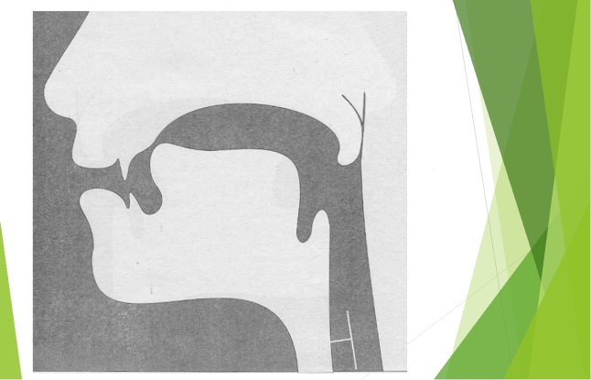 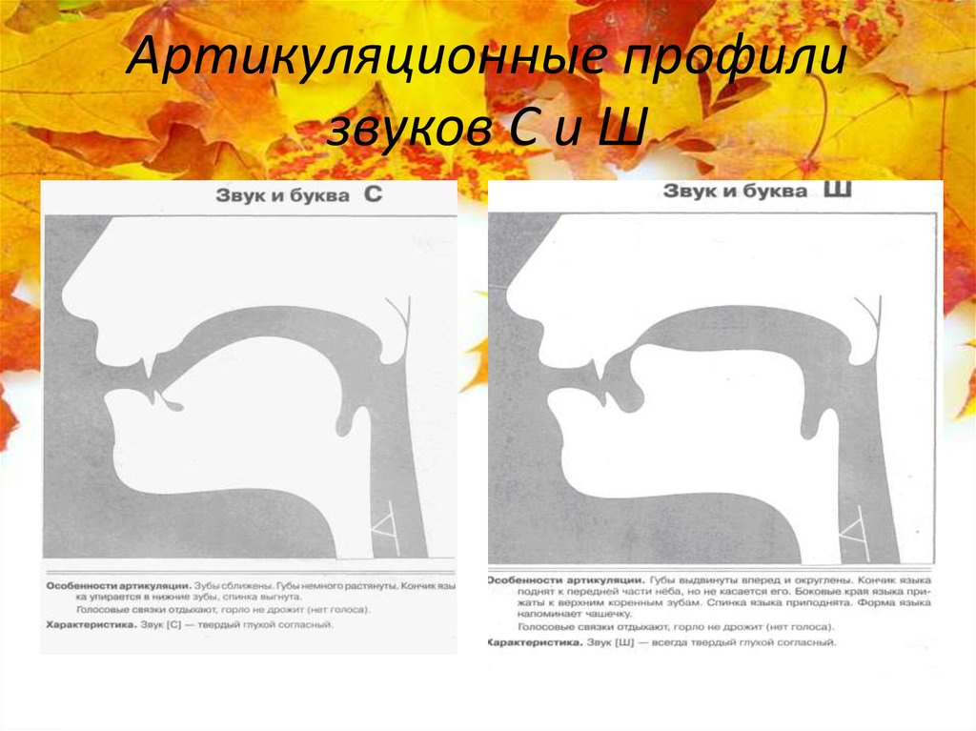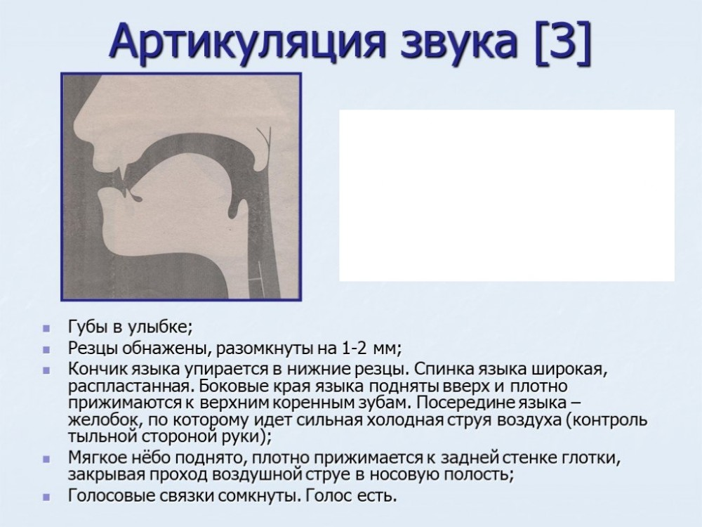

Карточка 2

Ж__а – жа аж__а – ажа

Ж__о – жо ож__о – ожо

Ж__у – жу уж__у – ужу

Жда – жна ждать - можно

Жды – жны однажды – нужны

Жди – жни дожди – художник

Карточка 4

который, природу, жанр, изображает, живую, это, пейзаж

__________________________________________________________________

Карточка 5

|  |  |
| --- | --- |
| Дело художника | песня без слов. |
| Некоторые художники | рождать радость. |
| Картина – | изображают солнце желтым пятном, другие же превращают желтое пятно в солнце. |

Карточка 6

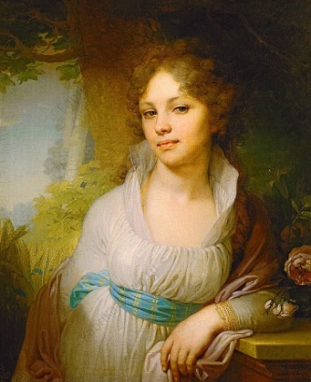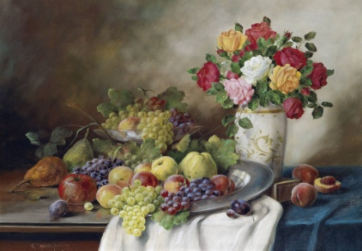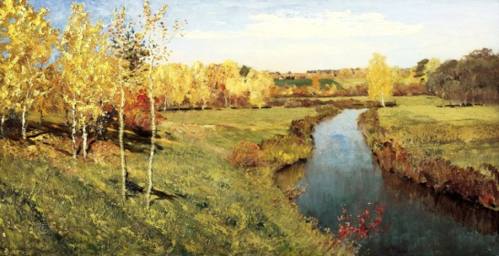

|  |  |  |
| --- | --- | --- |
| **натюрморт** | **портрет** | **пейзаж** |

Карточка 7

**Баталист, маринист**

____________________– художник, который изображает морские пейзажи.

____________________– художник, который военные сражения.

Карточка 8

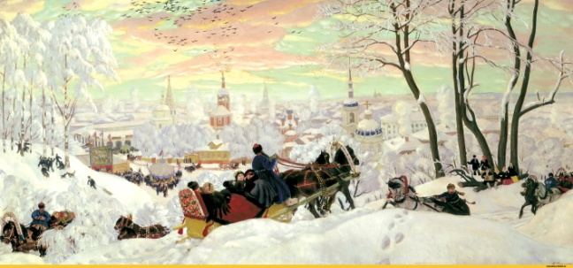 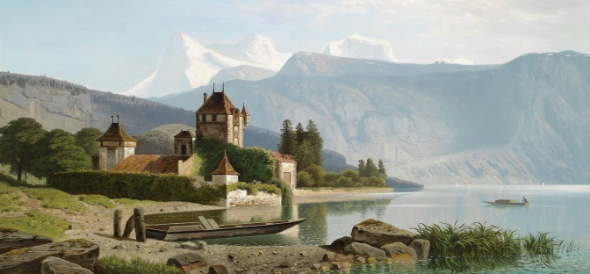

Б.М.Кустодиев. Масленица Неизвестный художник

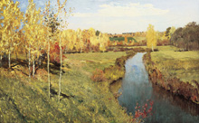 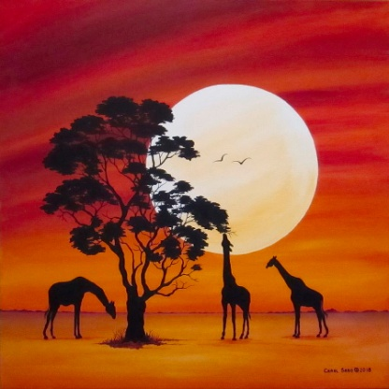

И. Левитан. Золотая осень К. Сабо. Луна в Африке

Карточка 9

Бескрайнее русское раздолье, родная природа во всей красе смотрят на нас с полотен Ивана Ивановича Шишкина. На его картинах то раннее утро в лесу, то бескрайние просторы полей, то таинственный полумрак лесной чащи. Деревья, трава, цветы привлекали внимание художника.

Живописец с большим мастерством показал красоту русского поля. Яркий пример этому картина «Рожь».

Среди всех произведений пейзажиста наиболее популярна картина «Утро в сосновом лесу». Перед нами зелёное царство леса. Сосны расположены то вблизи, то вдали. В центре – медведица с тремя медвежатами. Картина рассказывает о красоте раннего утра в лесу, когда встаёт золотой день.

За умение тонко чувствовать и изображать природу друзья называли Ивана Ивановича Шишкина «Лесной царь».

Карточка 10

|  |
| --- |
| ______За умение тонко чувствовать и изображать природу друзья называли Ивана Ивановича Шишкина «Лесной царь». |
| ______В центре – медведица с тремя медвежатами. |
| ______Перед нами зелёное царство леса. |
| ______Деревья, трава, цветы привлекали внимание художника. |
| ______Живописец с большим мастерством показал красоту русского поля. |
| ______Яркий пример этому картина «Рожь». |
| ______На его картинах то раннее утро в лесу, то бескрайние просторы полей, то таинственный полумрак лесной чащи. |
| ______Сосны расположены то вблизи, то вдали. |
| ______Картина рассказывает о красоте раннего утра в лесу, когда встаёт золотой день. |
| ______Среди всех произведений пейзажиста наиболее популярна картина «Утро в сосновом лесу». |
| ______Бескрайнее русское раздолье, родная природа во всей красе смотрят на нас с полотен Ивана Ивановича Шишкина. |

Карточка 11

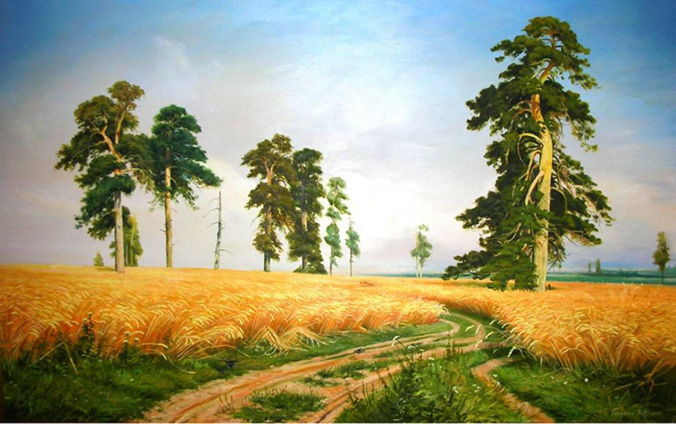 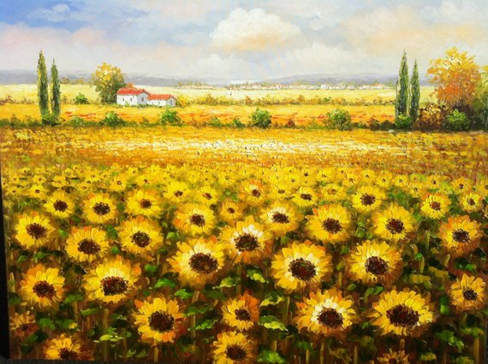

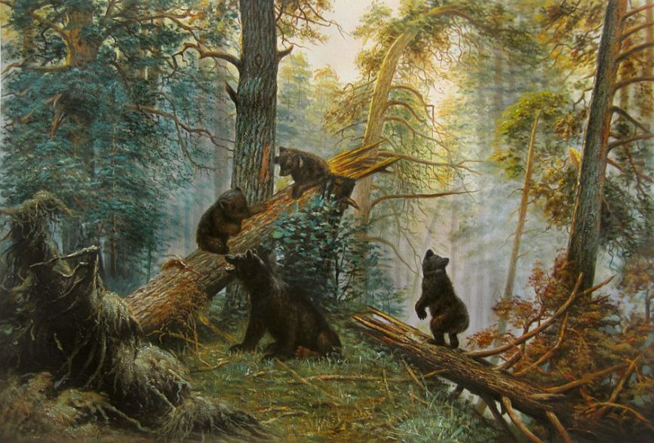 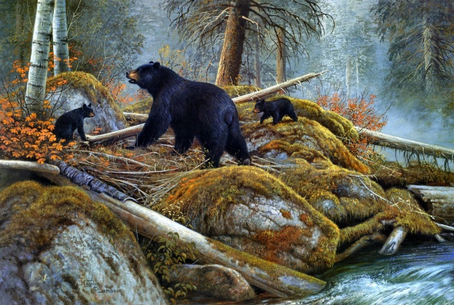

Карточка 12

Бескрайний – ____________________________________________________

Таинственный – __________________________________________________

Слова для справок: бесконечный, безграничный, загадочный, запретный.

Карточка 13

С полотен Шишкина смотрит на нас…

На картине Шишкина мы видим …

Внимание Шишкина привлекали …